Ngày soạn: 27/09/2024
Ngày giảng: 8A – 30/09/2024 và 03/10/2024
8B – 02/10/2024 và 03/10/2024

CHƯƠNG 2.
ĐÔNG NAM Á TỪ NỬA SAU THẾ KỶ XVI ĐẾN GIỮA THẾ KỶ XIX
Tiết 7; 8 - Bài 4. ĐÔNG NAM Á TỪ NỬA SAU THẾ KỶ XVI
ĐẾN GIỮA THẾ KỶ XIX

I. MỤC TIÊU:
1. Năng lực:
- Năng lực chung: Năng lực tự học, năng lực giao tiếp, năng lực hợp tác, năng lực phát hiện và giải quyết vấn đề.
- Năng lực chuyên biệt:
+ Năng lực tìm hiểu lịch sử: Khai thác và sử dụng được thông tin của một số tư liệu lịch sử trong bài học dưới sự hướng dẫn của một số giáo viên.

+ Nhận thức và tư duy lịch sử đã học: Biết phân tích sự kiện để rút ra kết luận, nhận định và liên hệ thực tế.
2. Phẩm chất:
- Yêu nước: Cảm thông với nhân dân các dân tộc bị chủ nghĩa thực dân đô hộ. Có thái độ phê phán, lên án chủ nghĩa thực dân.
- Chăm chỉ: Chăm học, chăm làm, hăng say học hỏi và nhiệt tình tham gia hoạt động nhóm.
- Trách nhiệm: Có trách nhiệm gìn giữ và phát huy truyền thống lịch sử văn hoá tốt đẹp của dân tộc.
II. THIẾT BỊ DẠY HỌC VÀ HỌC LIỆU:
1. Giáo viên
- Phiếu học tập của học sinh.
- Lược đồ khu vực Đông năm Á từ sau thế kỉ XVI đến thế kỉ XIX.
- Máy tính, máy chiếu (nếu có).
2. Học sinh
- Đọc trước SGK, sưu tầm các tư liệu lịch sử liên quan theo yêu cầu của giáo viên.
III. TIẾN TRÌNH DẠY HỌC:
1. Ổn định tổ chức: (1 phút/tiết)
2. Kiểm tra: (3 phút/tiết) Kết hợp trong quá trình bài dạy.
3. Bài mới: (40 phút/tiết)
HOẠT ĐỘNG 1: MỞ ĐẦU (3 phút/tiết)
Mục tiêu:
- Giúp học sinh ý thức được nhiệm vụ học tập, tạo tâm thế cho học sinh đi vào tìm hiểu nội dung bài mới.
Tổ chức thực hiện | Nội dung/Sản phẩm
GV cho HS xem hình 4.1. Hải quân Anh tiến vào Y-an-gun (Miến Điện) (tranh vẽ) (SGK trang 19).
? Bức tranh tái hiện lại sự kiện lịch sử gì? Miến Điện là tên gọi của đất nước nào ngày nay? Em biết gì về về nguyên nhân dẫn đến sự kiện lịch sử đó?
Từ câu trả lời của HS, GV nhận xét bổ sung và vào bài mới: Từ nửa sau thế kỉ XVI đến giữa thế kỉ XIX, trong khi các nước Châu Á và Bắc Mĩ đã căn bản hoàn thành cuộc cách mạng tư sản, sau đó là cách mạng công nghiệp thì các nước Châu Á nói chung và khu vực Đông Nam Á nói riêng vẫn chìm đắm dưới chế độ phong kiến và nền kinh tế nông nghiệp lạc hậu. Từ đó Đông Nam Á sớm trở thành đối tượng xâm lược của thực dân Phương Tây. Vậy quá trình đó diễn ra như thế nào? Nhân dân các nước Đông Nam Á đã đấu tranh chống lại ách đô hộ thực dân ra sao? Bài học hôm nay sẽ giúp các em hiểu được điều đó.

HOẠT ĐỘNG 2: HÌNH THÀNH KIẾN THỨC MỚI (28 phút/tiết)
Mục tiêu:
- HS trình bày được những nét chính về quá trình xâm nhập của thực dân phương Tây vào các nước Đông Nam Á.
- HS trình bày được một số nét chính về tình hình chính trị, kinh tế, văn hóa, xã hội ở Đông Nam Á dưới ách đô hộ của thực dân phương Tây.
- Giúp HS mô tả được một số nét chính về cuộc đấu tranh tiêu biểu ở Đông Nam Á chống ách đô của thực dân phương Tây.
Tổ chức thực hiện | Nội dung/Sản phẩm
- GV yêu cầu HS đọc phần 1 và trả lời các câu hỏi  1. Nguyên nhân dẫn đến thực dân phương Tây xâm nhập Đông Nam Á đến giữa thế kỉ XIX?  2. Nêu những nét chính về quá trình xâm nhập của thực dân phương Tây vào Đông Nam Á từ nửa sau thế kỉ XVI đến giữa thế kỉ XIX?  - HS đọc SGK và thực hiện yêu cầu.  GV khuyến khích học sinh hợp tác với nhau (nhóm cặp/ bàn) khi thực khi thực hiện nhiệm vụ học tập.  1. Nguyên nhân dẫn đến thực dân phương Tây xâm nhập Đông Nam Á đến giữa thế kỉ XIX?  - Có vị trí chiến lược quan trọng, giàu tài nguyên khoáng sản nên sớm trở thành mục tiêu xâm lược của các nước tư bản phương Tây.  2. Nêu những nét chính về quá trình xâm nhập của thực dân phương Tây vào Đông Nam Á từ nửa sau thế kỉ XVI đến giữa thế kỉ XIX?  GV hướng dẫn HS lập bảng tóm tắt quá trình xâm nhập Đông Nam Á của thực dân phương Tây ở các nước sau:  - In-đô-nê-xi-a.  - Mã Lai (Ma-lai-xi-a) và Miến Điện (Min-an-ma).  - Phi-lip-pin.  - Ba nước Đông Dương (Việt Nam, Làm, Cam pu chia).  - Xiêm (Thái Lan).  - HS lần lượt trả lời các câu hỏi  HS phân tích, nhận xét, đánh giá kết quả của bạn.  GV phân tích nhận xét, đánh giá, kết quả thực hiện nhiệm vụ học tập của học sinh. GV giới thiệu cho học sinh những nội dung liên quan đến con tàu phlo-đờ Ma của Bồ Đào Nha đến xâm lược Phi-lip-pin năm 1511. | 1. Khái quát quá trình xâm nhập Đông Nam Á của thực dân phương Tây  - In-đô-nê-xi-a: Thực dân Bồ Đào Nha xâm nhập ngay từ thế kỉ XVI. Đến giữ thế kỉ XIX, Hà Lan đã hoàn thành xâm lược  - Mã Lai (Ma-lai-xi-a) và Miến Điện (Min-an-ma): Từ sau thế kỉ XVI, Anh, Pháp, Hà Lan tranh chấp.  - Phi-lip-pin: Giữa thế kỉ XVI, Tây Ban Nha đánh chiếm, năm 1898, Mĩ xâm lược và biến nước này thành thuộc địa.  - Ba nước Đông Dương (Việt Nam, Làm, Cam pu chia): Từ thế kỉ XVI, nhiều nước thực dân tranh giành ảnh hưởng. Cuối thế kỉ XIX, Pháp độc chiếm ba nước Đông Dương  - Xiêm (Thái Lan): Do chính sách ngoại giao mềm dẻo của vua  Ra-ma V nên giữ được nên độc lập tương đối.
GV yêu cầu HS đọc phần 2 và trả lời câu hỏi sau:  1. Khai thác tư liệu (tr.21), em biết điều gì về chính sách cai trị của chính quyền thực dân ở một số nước Đông Nam Á?  2. Hãy trình bày những nét chính về tình hình chính trị, kinh tế, văn hoá, xã hội của các nước Đông Nam Á dưới ách đô hộ của thực dân phương Tây.  - Nhóm 1: Về tình hình chính trị  - Nhóm 2: Về tình hình kinh tế  - Nhóm 3: Về tình hình văn hoá  - Nhóm 4: Về tình hình xã hội  - HS đọc SGK và thực hiện yêu cầu. Câu hỏi 1 GV khuyến khích học sinh hợp tác với nhau (nhóm cặp) khi thực khi thực hiện nhiệm vụ, câu hỏi 2 HS sẽ làm việc theo nhóm (mỗi nhóm là 1 tổ) và trình bày trên bảng phụ.  1. Khai thác tư liệu (tr.21), em biết điều gì về chính sách cai trị của chính quyền thực dân ở một số nước Đông Nam Á?  - Nhóm cặp (2 bạn cùng bàn) trao đổi với nhau 5 phút và nêu được đoạn tư liệu trên phản ánh về chính sách “chia để trị” của chính quyền thực dân ở một số nước Đông Nam Á.  + “Chia để trị” là một chính sách thâm độc của các nước thực dân phương Tây.  + Việc các nước thực dân phương Tây tiến hành chính sách “chia để trị” đã để lại nhiều hậu quả cho nhân dân Đông Nam Á.  2. Hãy trình bày những nét chính về tình hình chính trị, kinh tế, văn hoá, xã hội của các nước Đông Nam Á dưới ách đô hộ của thực dân phương Tây.  - HS ghi cụ thể câu trả lời vào bảng phụ đã chuẩn bị sẵn, HS cùng nhóm sẽ cùng bàn luận, trao đổi.  - N1: Về chính trị  + Chính quyền và tầng lớp trên ở các nước đã đầu hàng. Bộ máy ở trung ương và cấp tỉnh đều do các quan chức thực dân điều hành.  - N2: Về kinh tế  + Vơ vét, bóc lột người dân bản xứ, mở rộng hệ thống đường giao thông để phục vụ cho công cuộc khai thác kinh tế, cướp đoạt ruộng đất....  - N3: Về văn hoá  + Du nhập của văn hoá phương Tây  + Thực hiện chính sách nô dịch nhằm đồng hoá và ngu dân để dễ bề cai trị.  - N4: Về xã hội  + Có sự phân hoá sâu sắc: bộ phận quý tộc câu kết với thực dân, giai cấp nông dân ngày càng bị bần cùng hoá, giai cấp tư sản dân tộc, giai cấp công nhân, tầng lớp tiểu tư sản trí thức hình thành và phát triển.  - HS lần lượt trả lời các câu hỏi 1. Câu hỏi 2 mỗi nhóm sẽ cử đại diện lên trình bày.  - GV bổ sung phần phân tích nhận xét, đánh giá, kết quả thực hiện nhiệm vụ học tập của học sinh.  Một số nội dung GV nhấn mạnh trong bài:  1. “Chia để trị” là một chính sách thâm độc của các nước thực dân phương Tây, thông qua việc dùng nhiều biện pháp chia rẽ khác nhau, các nước thực dân muốn: cắt đứt những mối liên hệ cơ bản, cần thiết của nước thuộc địa trên nhiều phương diện; từ đó giảm dần và đi đến xóa bỏ ý chí đấu tranh giành độc lập, thống nhất đất nước của nhân dân thuộc địa.  + Việc các nước thực dân phương Tây tiến hành chính sách “chia để trị” đã để lại nhiều hậu quả cho nhân dân Đông Nam Á, ví dụ như: tạo ra sự chia rẽ, rạn nứt khối đoàn kết, mâu thuẫn giữa các vùng trong cả nước và giữa các nước với nhau; bộ máy cai trị của chính quyền thực dân được củng cố.  2. HS lưu ý Sơ đồ về tình hình về chính trị, kinh tế, văn hoá, xã hội của các nước Đông Nam Á dưới ách đô hộ của thực dân phương Tây. Chúng đẩy mạnh trên tất cả mọi lĩnh vực, kiểm soát toàn bộ và kìm hãm dân bản xứ.  - GV đánh giá kết quả và cho điểm cộng cho nhóm hoàn thành tốt khi thực hiện nhiệm vụ học tập của học sinh. Chính xác hóa các kiến thức đã hình thành cho học sinh. | 2. Tình hình Đông Nam Á dưới ách đô hộ của thực dân phương Tây  - Về chính trị:  + Chính quyền, tầng lớp trên ở các nước đã đầu hàng, phụ thuộc hoặc làm tay sai cho thực dân.  + Bộ máy ở trung ương, cấp tỉnh đều do các quan chức thực dân điều hành.  - Về kinh tế:  + Đẩy mạnh vơ vét, bóc lột người dân bản xứ, không chú trọng mở mang công nghiệp nặng, chủ yếu xây dựng những ngành công nghiệp chế biến.  + Mở rộng đường giao thông để phục vụ cho công cuộc khai thác kinh tế hoặc đàn áp nhân dân.  + Cướp đoạt ruộng đất đề lập đồn điền,....  - Về văn hoá:  + Du nhập của văn hoá phương Tây làm xói mòn những giá trị văn hoá truyền thống.  + Thực hiện chính sách nô dịch nhằm đồng hoá và ngu dân để dễ bề cai trị.  - Về xã hội: có sự phân hoá sâu sắc:  + Một bộ phận quý tộc, lãnh chúa phong kiến câu kết với thực dân.  + Giai cấp nông dân ngày càng bị bần cùng hoá, phải chịu mọi thứ thuế, lao dịch nặng nề.  + Giai cấp tư sản dân tộc, giai cấp công nhân, tầng lớp tiểu tư sản trí thức hình thành và phát triển, bắt đầu tham gia vào cuộc đấu tranh giải phóng dân tộc.
- HS đọc thông tin trong mục 3 SGK, theo dõi phim tài liệu về các cuộc kháng chiến chống thực dân phương Tây xâm lược của nhân dân Đông Nam Á từ thế kỉ XVI đến thế kỉ XIX, em hãy hoàn thành Phiếu học tập sau, thời gian 5p:  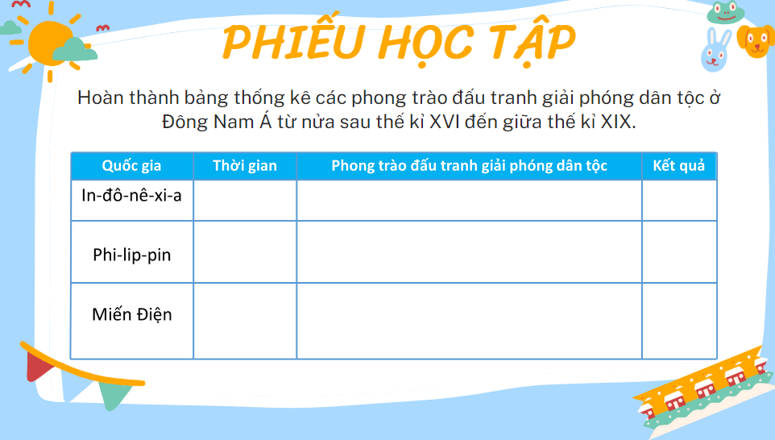  - HS làm việc cá nhân, hoàn thành PHT  - GV yêu cầu HS trả lời.  - HS khác theo dõi, nhận xét, bổ sung.  - GV nhận xét câu trả lời của HS và và chốt kiến thức:  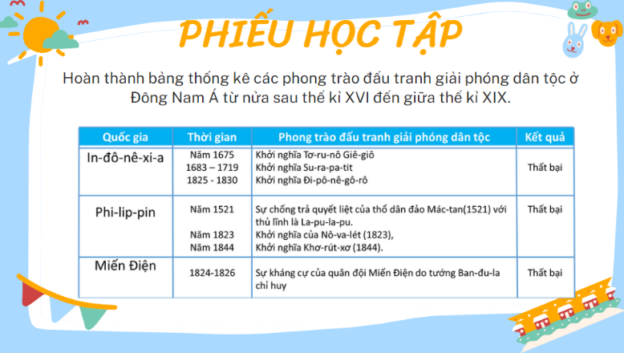 | 3. Cuộc đấu tranh của nhân dân các nước Đông Nam Á chống thực dân phương Tây từ nửa sau thế kỉ XVI đến giữa thế kỉ XIX.  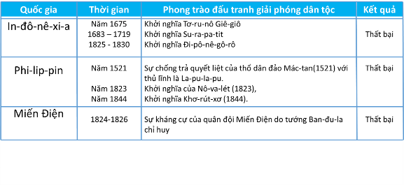
HOẠT ĐỘNG 3: LUYỆN TẬP (5 phút/tiết)
Mục tiêu: Nhằm củng cố, hệ thống hóa, hoàn thiện kiến thức mới mà HS đã được lĩnh hội của bài học vào việc làm bài tập cụ thể
Tổ chức thực hiện  - GV giao nhiệm vụ | Nội dung/sản phẩm
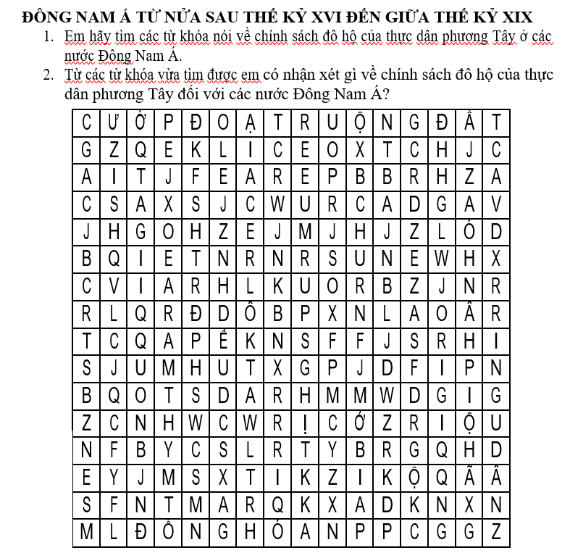
- HS xác định yêu cầu của bài tập và suy nghĩ cá nhân để làm bài tập
- GV hướng dẫn cho HS tìm hiểu yêu cầu và làm bài tập
- GV yêu cầu HS trình bày sản phẩm của mình.
- HS trình bày, theo dõi, nhận xét, đánh giá và bổ sung cho bài của bạn (nếu cần).
GV nhận xét bài làm của HS.
- Từ khóa: Chia để trị, đồng hóa, ngu dân, cướp đoạt ruộng đất, xã hội phân hóa, giao thông mở rộng.
- Nhận xét:
+ Trong quá trình cai trị các nước Đông Nam Á, thực dân phương Tây đã tiến hành những chính sách cai trị thâm độc và toàn diện ở tất cả các lĩnh vực, từ: chính trị đến kinh tế, văn hóa, xã hội,…
+ Sự thống trị của thực dân phương Tây đã dẫn đến những chuyển biến lớn ở các nước trong khu vực Đông Nam Á; đồng thời khiến mâu thuẫn dân tộc giữa nhân dân thuộc địa với chính quyền thực dân ngày càng sâu sắc. Đây chính là nguyên nhân dẫn đến sự bùng nổ của hàng loạt các cuộc đấu tranh giành độc lập dân tộc ở các nước Đông Nam Á
HOẠT ĐỘNG 4: VẬN DỤNG (4 phút/tiết)
Mục tiêu: Liên hệ để khắc sâu, mở rộng kiến thức đã học
Tổ chức thực hiện | Nội dung/sản phẩm
GV yêu cầu HS thực hiện nhiệm vụ (ở nhà):  1. Em có nhận xét gì về chính sách đô hộ của thực dân phương Tây đối với các nước Đông Nam Á?  2. Có ý kiến cho rằng: Các nước tư bản phương Tây xâm chiếm Đông Nam Á là để giúp đỡ những nước này thoát khỏi nghèo nàn, lạc hậu. Em đồng ý với ý kiến đó không? Hãy sưu tầm một số tư liệu từ sách, báo và internet để chứng minh cho ý kiến của em.  - GV có thể hướng dẫn học sinh cách tìm kiếm thông tin để hoàn thành bài tập ở nhà.  - GV yêu cầu HS trình bày và nhận xét vào tiết học sau. | Câu trả lời của HS
4. Hướng dẫn học bài và chuẩn bị bài: (1 phút/tiết)
- Học bài, trả lời câu hỏi ở phần vận dụng, làm bài tập trong vở thực hành
- Chuẩn bị bài 5. Cuộc xung đột Nam - Bắc triều và Trịnh - Nguyễn
+ Nhóm 1 và 2: Tìm hiểu sự ra đời Vương triều Mạc
+ Nhóm 2 và 3: Tìm hiểu xung đột Nam - Bắc triều
+ Nhóm 4 và 5: Tìm hiểu xung đột Trịnh - Nguyễn

